罗定市国际酒店
竣工环境保护验收监测表

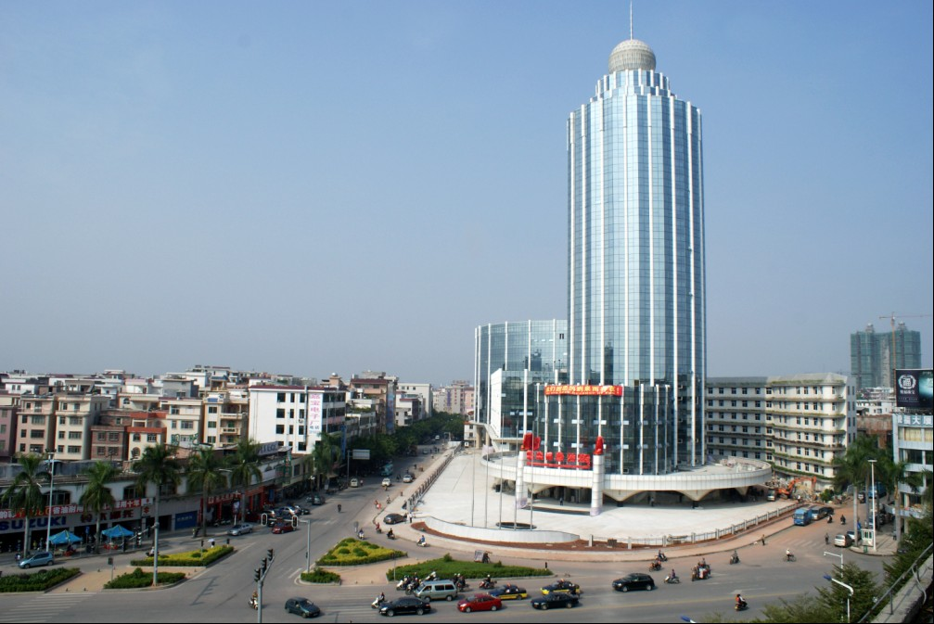

罗定市环境保护监测站
二O一五年二月

建设项目竣工环保验收
监测表
罗环(验)测第20150201号

项目名称：罗定市国际酒店
委托单位：罗定市国际酒店有限公司

罗定市环境保护监测站
2015年2月
承担单位：罗定市环境保护监测站
站 长： 谭伟智
项目负责人： 谭伟智
编 写： 肖隆庚
审 核：
审 定：

参与人员：谭伟智、盘裕富、郭 赤、肖隆庚、钟永贤、彭昱翔
陈昌希、李 彪、曾木森、陈 莉、陈玉婷

本站通讯资料：
电话：0766—3831722
传真：0766—3823754
邮编：527200
地址：广东省罗定市龙园路129号
表一、建设项目基本情况
建设项目名称 | 罗定市国际酒店
建设单位名称 | 罗定市国际酒店有限公司 |  | 地址 | 罗定市罗城街道广海路3号
建设项目性质 | 新建（√） 改扩建 技改 迁建
主要工程内容 | 罗定市国际酒店项目由罗定市国际酒店有限公司投资33000万元兴建，占地15000平方米，建筑面积48600平方米，主体经营客房、中西餐、夜总会、桑拿、电影院等。主要建筑物包含主楼23层，裙楼5层，副楼9层。
环评时间 | 2010.10 | 开工时间
投入试生产时间 |  | 现场监测时间 |  |  | 2015.1.30-31
环评报告表审批部门 | 罗定市环境保护局 | 环评报告表  编制部门 |  |  | 广州市环境保护工程设计院有限公司
环保设施设计单位 | - | 环保设施  施工单位 |  |  | -
投资总概算 | 33000万 | 环保投资总概算 |  |  | 330万 | 比例 | 1%
实际总投资 | 33000万 | 实际环保投资 |  |  | 330万 | 比例 | 1%
验收监测依据 | 1、中华人民共和国国务院，253号令，《建设项目环境保护管理条例》，1998年12月；  2、国家环境保护总局，13号令，《建设项目竣工环境保护验收管理办法》，2001年12月；  3、国家环境保护总局，环发[2000]38号文，《关于建设项目环境保护设施竣工验收监测管理有关问题的通知》，2000年2月；  4、广州市环境保护工程设计院有限公司，《罗定市国际酒店环境影响报告表》，2010年10月；  5、罗定市环境保护局，罗环函[2010]166号，《关于罗定市国际酒店项目环境影响报告表审批意见的函》，2010年12月；  6、罗定市国际酒店有限公司环保验收监测委托书。

表二、验收监测评价标准
1，废水执行标准
项目产生的餐饮废水、旅业废水和员工生活污水经预处理后进入市政管网之前应执行广东省地方标准《水污染物排放限值》（DB44/26-2001）第二时段三级标准和《污水排入城镇下水道水质标准》（CJ343-2010）水质B等级标准较严者（见表1）。
表1 水污染物排放执行限值 （单位：mg/L）
标准 | 污染物 | 排放浓度（mg/L）
《水污染物排放限值》（DB44/26-2001）第二时段三级标准和《污水排入城镇下水道水质标准》（CJ343-2010）水质B等级标准较严者 | pH | 6.5-9
 | COD | 500
 | BOD | 300
 | SS | 400
 | 氨氮 | 10
 | 总磷 | 8
 | 动植物油 | 100

2，废气执行标准
本项目废气主要为餐厅厨房在烹调过程产生的油烟废气排放执行《饮食业油烟排放标准（试行）》（GB18483-2001）中表2排放限值和广东省地方标准《大气污染物排放限值》（DB44/27-2001）第二时段二级标准。油烟最高允许排放浓度为2.0mg/m3，油烟净化设施最低去除效率为85%。

3， 噪声执行标准
按环评及环评批复要求项目边界噪声执行《社会生活环境噪声排放标准》(GB22337-2008) 2类标准（昼间60dB(A),夜间50dB(A)）。

表三、工程概况、生产工艺流程、主要污染工序及处理设施
一、工程概况
1、概况
罗定市国际酒店位于罗定市罗城街道广海路3号，由罗定市国际酒店有限公司投资33000万元兴建，占地15000平方米，建筑面积48600平方米，主体经营客房、中西餐、夜总会、桑拿、电影院等。主要建筑物包含主楼23层，裙楼5层，副楼9层。具体经营项目布局如下：主楼5层至23层为客房，约257间；主楼1层为西餐厅，裙楼与主楼2-4层为中餐大厅，有包间约51间；副楼1-6层由罗定市名仕娱乐俱部租赁经营卡拉OK服务，夜总会包房55间；副楼7-9层由罗定市泷江休闲中心租赁经营桑拿服务；裙楼5层为电影院，裙楼5层楼顶为游泳池。
项目聘用员工约310人，酒店全年运作365天。
2、项目总图布局
罗定市国际酒店位于罗定市罗城镇广海路3号，项目东面为人民南路，南面是大岗路，西面是和北面是住宅区。
项目组成与布局如下表所示：
（一）客房部分总房数：257间 客房主楼（5—23层）
标准单人房 | 122间 | 24 m2 | 卫生间4 m2
标准双人房 | 98间 | 24m2 | 卫生间4 m2
标准行政房 | 7间 | 会客区：24 m2 | 卧室：17 m2
1+1豪华套房 | 18间 | 会客区：24 m2 | 卧室：20 m2
2+1豪华套房 | 11间 | 会客区：24 m2 | 卧室：40 m2
总统房 | 1间

（二）中餐部分包房总数：51间 裙楼（2—4层）
中餐小包房 | 18间 | 20—25 m2
中餐中包房 | 15间 | 30—40 m2
中餐大包房 | 10间 | 45—55 m2
中餐VIP房 | 7间 | 90—105m2
中餐总统房 | 1间 | 165m2

（三）夜总会部分包房数：55间 副楼（1—6层）
夜总会小包房 | 2间 | 15—29 m2
夜总会中包房 | 12间 | 31—48 m2
夜总会大包房 | 23间 | 50—64 m2
多功能派对房 | 5间 | 75 m2
夜总会VIP房 | 11间 | 79—84 m2
夜总会总统房 | 2间 | 151—153 m2

（四）桑拿部分：副楼（7—9层）
桑拿全身按摩房52间，位于副楼9层；足浴按摩房16间，位于副楼7层；休息大厅，位于副楼8层。
（五）电影院部分，位于裙楼五层
（六）西餐厅部分 位于主楼一层大堂，西餐散座约110人。
（七）游泳池：25m×15m，位于裙楼5楼楼顶。网球场：36.6m×8.3m，位于裙楼5楼楼顶。
（八）冷却塔：位于副楼9楼楼顶。

3、 能源消耗情况

电：项目耗电量约441万度/年。

水：项目总用水量约25.2万t/a。

4、生产设备

项目主要使用设备：
设备名称 | 数量 | 备注
微波炉 | 8台 | 8KW
扒炉 | 2台
面包烘炉 | 3台
组合音响 | 70台
中央空调 | 6台 | 共5000KW
压面机 | 1台 | 共2.7KW
搅拌机 | 3台 | 共9KW
轴流风机 | 10台 | 共800KW
鼓风机 | 6台 | 共20KW
电梯 | 20台 | 共30KW

另配备油烟处理设施2套，烟囱2条，隔油池2个。

5、 生产工艺流程

本项目包含餐饮，住宿和娱乐等营业项目。各项目工艺流程如下：
a．餐饮工艺流程如下：
食品原材料
食品粗加工
食品烹调过程
顾客用餐
成品
油烟废气
废 水
器皿、餐具清洗
垃圾
垃圾

b．住宿和娱乐工艺流程如下：

生活垃圾
顾客娱乐

顾客住宿
废水

二、主要污染工序
该项目主要污染物为餐饮用水、旅业用水、娱乐用水和员工生活用水和餐饮油烟废气等。
1、废水 本项目废水主要为餐饮用水、旅业用水、娱乐用水和员工生活用水。餐饮废水排放量约为59918吨；旅业废水排放约量为71832吨；桑拿沐浴业年产生量为50000吨；员工生活污水排放量约45114吨。。
2、废气 本项目废气主要为餐厅厨房在烹调过程产生的油烟废气和停车场的机动车辆排出的尾气。
3、噪声 本项目主要的噪声源为空调系统运行时产生的噪声，餐厅厨房油烟处理系统的风机产生噪声，地面停车场的机动车辆进出时产生的机动车噪声，以及项目的卡拉OK音响产生的噪声。
4、固体废物 本项目产生的固体废弃物主要包括：餐厅在食品的粗加工过程中产生丢弃物、用餐剩余的饭菜等固体废弃物；旅业垃圾和员工生活垃圾等。

三、处理设施
1、废水
本项目所采用的废水预处理措施为：餐饮废水经三级隔油池处理、厕所废水经化粪池处理，预处理后污水汇同其他污水排入市政污水管道，经市政管道排入五里桥涌，最后经罗定市生活污水处理厂处理达标后排入罗定江。
2、废气
本项目的油烟废气采用高效油烟净化装置处理后由风机抽至楼顶排放，具体处理工艺如下：
油烟→吸油烟罩→离心风机→除油烟设备→高空排放
汽车尾汽排放主要通过管理措施加以控制，汽车在停放时应关闭发动机，进出时限速、稳速行驶，加强管理，可以有效的减少项目区域内汽车尾气的排放。
3、噪声
本项目卡拉OK厅房产生的噪声采取严格控制营业时间，采用双层隔声门窗，周边加橡皮密封条，四周墙体采用玻璃棉外衬吸音装饰板和吸音毡，天花采用吸音装饰板等处理措施。
项目空调系统和厨房油烟处理系统风机采用低噪声设备降噪，各类水泵采用橡胶减振垫减振等措施。
对进出机动车辆采取限速、禁鸣、停车后熄火等措施降噪。
4、固体废物
本项目产生的固体废弃物统一收集后交于环卫部门处理。

四、工况
验收监测期间罗定市国际酒店生产负荷为100%，符合原国家环保总局《关于建设项目环境保护设施竣工验收监测管理有关问题的通知》(环发[2000]38号)中“验收监测应在工况稳定、生产负荷达设计生产能力负荷的75%以上”的要求。

表四、项目验收监测结果
- 废水验收监测结果
表1 废水监测结果
监测因子 | 监测点位 | 监测时间 | 监测结果 |  |  |  | 执行  标准 | 达标  情况
监测因子 | 监测点位 | 监测时间 | 第一次 | 第二次 | 第三次 | 日均值
PH | 处理前 | 1.30 | 7.82 | 7.88 | 7.85 | 7.85 | - | -
PH | 处理前 | 1.31 | 7.79 | 7.83 | 7.80 | 7.81 | - | -
PH | 处理后 | 1.30 | 7.40 | 7.38 | 7.37 | 7.38 | 6.5-9 | 达标
PH | 处理后 | 1.31 | 7.36 | 7.39 | 7.38 | 7.38 | 6.5-9 | 达标
COD | 处理前 | 1.30 | 534 | 536 | 533 | 534 | - | -
COD | 处理前 | 1.31 | 538 | 540 | 542 | 540 | - | -
COD | 处理后 | 1.30 | 68 | 71 | 69 | 69.3 | 500 | 达标
COD | 处理后 | 1.31 | 73 | 70 | 71 | 71 | 500 | 达标
BOD | 处理前 | 1.30 | 260 | 265 | 262 | 262.3 | - | -
BOD | 处理前 | 1.31 | 270 | 272 | 276 | 272.7 | - | -
BOD | 处理后 | 1.30 | 30 | 33 | 31 | 31.3 | 300 | 达标
BOD | 处理后 | 1.31 | 32 | 30 | 33 | 31.7 | 300 | 达标
SS | 处理前 | 1.30 | 273 | 276 | 281 | 276.7 | - | -
SS | 处理前 | 1.31 | 269 | 274 | 267 | 270 | - | -
SS | 处理后 | 1.30 | 48 | 45 | 46 | 46.3 | 400 | 达标
SS | 处理后 | 1.31 | 47 | 49 | 45 | 47 | 400 | 达标
氨氮 | 处理前 | 1.30 | 2.83 | 2.54 | 2.58 | 2.65 | - | -
氨氮 | 处理前 | 1.31 | 2.8 | 2.54 | 2.64 | 2.66 | - | -
氨氮 | 处理后 | 1.30 | 1.88 | 1.79 | 1.77 | 1.81 | 45 | 达标
氨氮 | 处理后 | 1.31 | 1.89 | 1.81 | 1.74 | 1.81 | 45 | 达标
总磷 | 处理前 | 1.30 | 3.62 | 3.57 | 3.69 | 3.63 | - | -
总磷 | 处理前 | 1.31 | 3.24 | 3.15 | 3.48 | 3.29 | - | -
总磷 | 处理后 | 1.30 | 1.39 | 1.51 | 1.38 | 1.43 | 8 | 达标
总磷 | 处理后 | 1.31 | 1.27 | 1.35 | 1.43 | 1.35 | 8 | 达标
动植物油 | 处理前 | 1.30 | 195 | 187 | 181 | 187.7 | - | -
动植物油 | 处理前 | 1.31 | 182 | 176 | 193 | 183.7 | - | -
动植物油 | 处理后 | 1.30 | 39 | 38 | 42 | 39.7 | 100 | 达标
动植物油 | 处理后 | 1.31 | 41 | 36 | 39 | 38.7 | 100 | 达标

监测结果显示：所监测的项目均达到广东省地方标准《水污染物排放限值》（DB44/26-2001）第二时段三级标准值和《污水排入城镇下水道水质标准》（CJ343-2010）水质B等级标准较严者。

- 废气验收监测结果
在餐饮油烟净化器进口和油烟排气筒出口各布设1个监测断面，监测主要油烟去除效率及达标排放情况。

二、废气验收监测结果
表2 餐饮油烟废气浓度及去除率监测结果
监测点位 | 监测  序号 | 烟气流量  m³/h | 实测浓度  mg/m³ | 折算浓度  mg/m³ | 除油效率  %
餐饮油烟净化器  进口 | 1 | 40325 | 7.21 | 10.38 | --
餐饮油烟净化器  进口 | 2 | 42461 | 7.36 | 11.16 | --
餐饮油烟净化器  进口 | 3 | 42358 | 10.49 | 15.87 | --
餐饮油烟净化器  进口 | 4 | 42489 | 10.23 | 15.52 | --
餐饮油烟净化器  进口 | 5 | 39842 | 9.03 | 12.85 | --
餐饮油烟净化器  进口 | 平均值 | -- | -- | --
餐饮油烟净化器  进口 | 达标情况 | -- | -- | -- | --
油烟排气筒出口 | 1 | 39409 | 1.01 | 1.42 | 86.6
油烟排气筒出口 | 2 | 41969 | 0.99 | 1.48 | 86.9
油烟排气筒出口 | 3 | 41705 | 1.45 | 2.16 | 86.6
油烟排气筒出口 | 4 | 42258 | 1.42 | 2.14 | 86.3
油烟排气筒出口 | 5 | 36525 | 1.35 | 1.76 | 87.4
油烟排气筒出口 | 平均值 | -- | 1.24 | 1.79 | 86.76
油烟排气筒出口 | 达标情况 | -- | -- | 达标 | 达标
验收标准 |  | -- | -- | 2.0 | 85
注：1）本项目有14个基准灶头。
2）油烟折算浓度是折算为单个灶头基准排风量时的排放浓度。
3）根据《饮食业油烟排放标准（试行）》（GB18483-2001）对分析结果进行处理。
餐饮油烟废气均符合《饮食业油烟排放标准（试行）》（GB18483-2001）标准。

- 噪声验收监测结果
分别在项目四周边界外1米，高度1.2米处布设4个噪声监测点。监测点布设如图1，监测结果见表2。
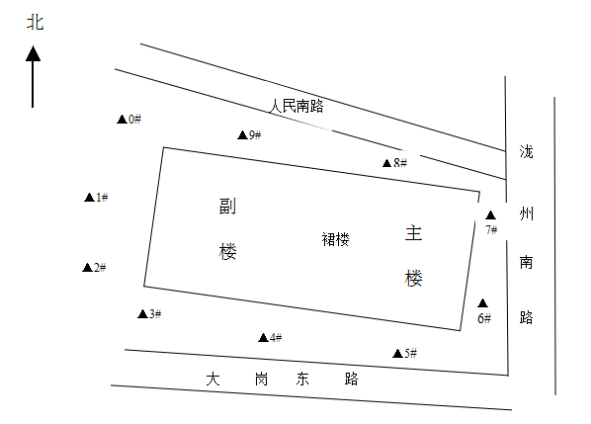
图1 噪声监测布点图

表3 厂界噪声监测结果 等效声级：Leq[dB(A)]
监测  日期 | 监测  点位 | 昼间噪声  dB（A） | 主要声源 | 达标  情况 | 夜间噪声  dB（A） | 主要声源 | 达标  情况
2015年1月30日 | ▲0# | 41 | 社会噪声 | 达标 | 39.7 | 社会噪声 | 达标
2015年1月30日 | ▲1# | 44 | 社会噪声 | 达标 | 41.2 | 社会噪声 | 达标
2015年1月30日 | ▲2# | 41.6 | 社会噪声 | 达标 | 40.8 | 社会噪声 | 达标
2015年1月30日 | ▲3# | 44.5 | 社会噪声 | 达标 | 42.3 | 社会噪声 | 达标
2015年1月30日 | ▲4# | 61 | 交通噪声 | 超标 | 48.7 | 交通噪声 | 达标
2015年1月30日 | ▲5# | 67 | 交通噪声 | 超标 | 49.1 | 交通噪声 | 达标
2015年1月30日 | ▲6# | 53.9 | 社会噪声 | 达标 | 45.6 | 社会噪声 | 达标
2015年1月30日 | ▲7# | 50.6 | 社会噪声 | 达标 | 44.3 | 社会噪声 | 达标
2015年1月30日 | ▲8# | 54.1 | 社会噪声 | 达标 | 43.4 | 社会噪声 | 达标
2015年1月30日 | ▲9# | 52.7 | 社会噪声 | 达标 | 41.5 | 社会噪声 | 达标
2015年1月31日 | ▲0# | 43.1 | 社会噪声 | 达标 | 40.2 | 社会噪声 | 达标
2015年1月31日 | ▲1# | 44.7 | 社会噪声 | 达标 | 41.6 | 社会噪声 | 达标
2015年1月31日 | ▲2# | 44.2 | 社会噪声 | 达标 | 42.3 | 社会噪声 | 达标
2015年1月31日 | ▲3# | 47.8 | 社会噪声 | 达标 | 44.1 | 社会噪声 | 达标
2015年1月31日 | ▲4# | 59.7 | 交通噪声 | 达标 | 48.4 | 交通噪声 | 达标
2015年1月31日 | ▲5# | 59.1 | 交通噪声 | 达标 | 48.6 | 交通噪声 | 达标
2015年1月31日 | ▲6# | 56.9 | 社会噪声 | 达标 | 46.4 | 社会噪声 | 达标
2015年1月31日 | ▲7# | 54.6 | 社会噪声 | 达标 | 44.1 | 社会噪声 | 达标
2015年1月31日 | ▲8# | 53.5 | 社会噪声 | 达标 | 43.8 | 社会噪声 | 达标
2015年1月31日 | ▲9# | 51.4 | 社会噪声 | 达标 | 43.2 | 社会噪声 | 达标
GB22337-2008  2类标准 |  | 60dB（A） |  |  | 50dB（A）
监测结果表明，项目边界除4#、5#测点在2015年1月30日昼间监测超标外，其余均边界昼间噪声、夜间噪声监测结果符合《社会生活环境噪声排放标准》（GB22337-2008）的2级标准。4#和5#边界测点靠近马路，受道路交通噪声影响，造成超标。本项目扣除道路交通噪声影响，噪声排放基本符合《社会生活环境噪声排放标准》（GB22337-2008）的2级标准。

表五、环保检查结果
- 废水
本项目用水包括餐饮用水、旅业用水、娱乐用水和员工生活用水。餐饮废水经三级隔油池处理、厕所废水经化粪池处理，预处理后污水汇同其他污水排入市政污水管道，进入罗定市生活污水处理厂处理。
验收监测期间废水经三级隔油池和化粪池处理后，废水COD、PH、BOD、SS、氨氮、总磷、动植物油排放的日均浓度值符合广东省地方标准《水污染物排放限值》（DB44/26-2001）第二时段三级标准和《污水排入城镇下水道水质标准》（CJ343-2010）水质B等级标准较严者。
- 废气
本项目废气主要为餐厅厨房在烹调过程产生的油烟废气和停车场的机动车辆排出的尾气。油烟废气采用高效油烟净化装置处理后由风机抽至楼顶排放，油烟废气排放符合《饮食业油烟排放标准（试行）》（GB18483-2001）相关标准。
汽车尾汽排放主要通过管理措施加以控制，汽车在停放时关闭发动机、进出时限速、稳速行驶等管理措施减少汽车尾气的排放。
- 噪声
本项目主要的噪声源为空调系统运行时产生的噪声，餐厅厨房油烟处理系统的风机产生噪声，地面停车场的机动车辆进出时产生的机动车噪声，以及项目的卡拉OK音响产生的噪声。
本项目卡拉OK厅房产生的噪声采取严格控制营业时间，采用双层隔声门窗，周边加橡皮密封条，四周墙体采用玻璃棉外衬吸音装饰板和吸音毡，天花采用吸音装饰板等处理措施。项目空调系统和厨房油烟处理系统风机采用低噪声设备降噪，各类水泵采用橡胶减振垫减振等措施。对进出机动车辆采取限速、禁鸣、停车后熄火等措施降噪。
验收监测期间，除4#、5#测点在2015年1月30日昼间监测超标外，其余均边界昼间噪声、夜间噪声监测结果符合《社会生活环境噪声排放标准》（GB22337-2008）的2级标准。4#和5#测点在30日昼间监测超标的原因是因为其监测点位位于马路边，同时相同工况下在31日时4#和5#测点昼夜间均不超标，4#和5#监测点受道路交通噪声影响大，造成超标。本项目扣除道路交通噪声影响，噪声排放基本符合《社会生活环境噪声排放标准》（GB22337-2008）的2级标准。

- 固体废物
餐厅在食品的粗加工过程中产生丢弃物、用餐剩余的饭菜等固体废弃物；旅业垃圾和员工生活垃圾等。这些固体废物按规定进行集中收集，并及时交由环卫部门统一处理。

表六、验收监测结论及建议
结论：
由监测结果可见：
- 废水项目监测结果符合广东省地方标准《水污染物排放限值》（DB44/26-2001）第二时段三级标准和《污水排入城镇下水道水质标准》（CJ343-2010）水质B等级标准较严者。
- 油烟废气排放符合《饮食业油烟排放标准（试行）》（GB18483-2001）表2排放限值和广东省地方标准《大气污染物排放限值》（DB44/27-2001）第二时段二级标准。
3、项目边界噪声昼间、夜间监测结果基本符合《社会生活环境噪声排放标准》(GB22337-2008) 2类标准。

建议：
- 做好计划，确保各污染项目达标排放。
- 加强员工的环保意识教育，提高环保管理水平。
- 健全环保资料档案。
- 注意保护好环保设备，确保污染物达标排放。

综上所述，本项目基本能按照设计要求做好环保建设，但仍须加强环境管理工作，尽可能避免项目对周围环境的影响。

附件1 环评批复 罗定市环境保护局 罗环函[2010]166号文
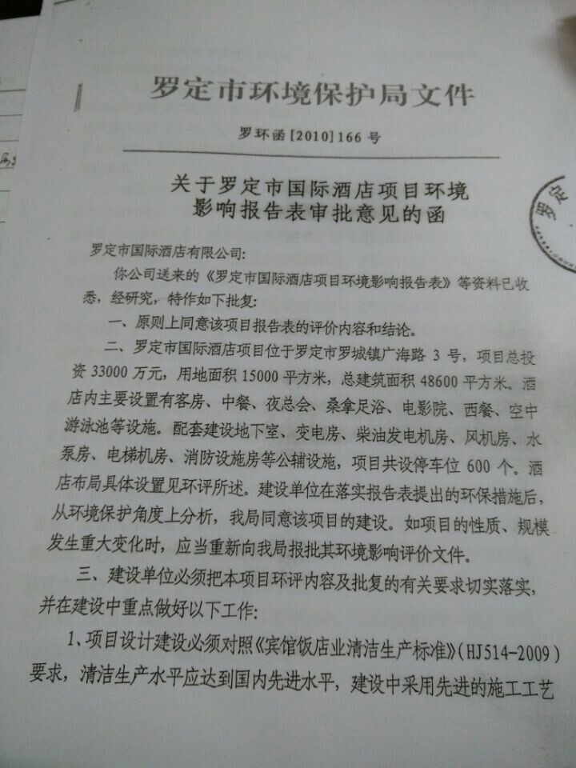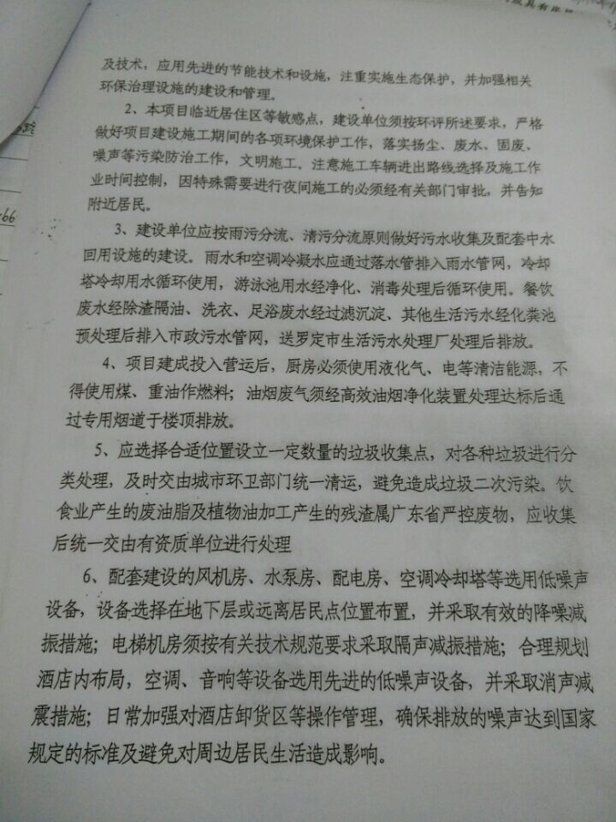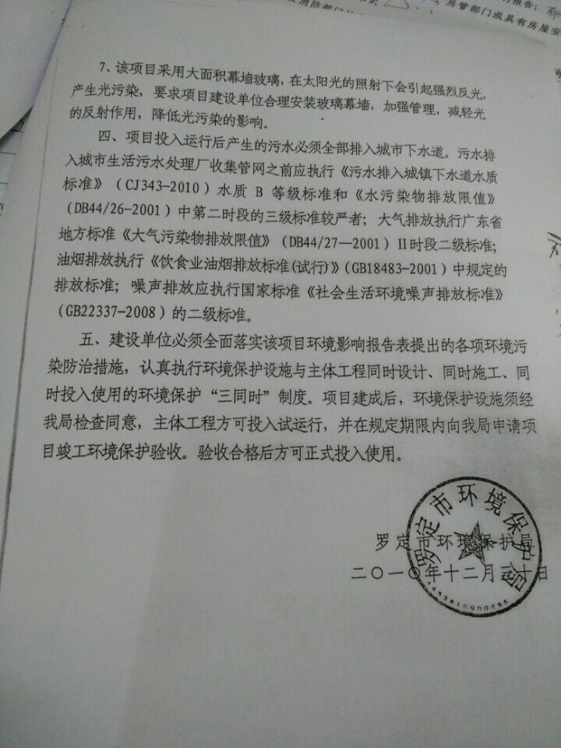

附件2 建设项目环境保护“三同时”竣工验收登记表
编号： 验收类别：验收表√ 审批经办人：
建设项目名称 |  |  |  | 罗定市国际酒店 |  |  |  |  |  |  | 建设地点 |  | 罗定市罗城街道广海路3号
建设单位 |  |  |  | 罗定市国际酒店有限公司 |  |  |  | 邮编 |  |  | 527200 |  | 电话
行业类别 |  |  |  | I67 餐饮业 |  |  |  | 项目性质 |  |  | 新建√、改扩建、技术改造
设计生产能力 |  |  |  | 毯子 |  |  |  | 建设项目开工日期
实际生产能力 |  |  |  |  |  |  |  | 投入试运行日期
控制区 |  |  |  | 报告书审批部门 | 罗定市环境保护局 |  |  | 文号 |  |  | 罗 环 函[2010] 166号 |  | 时间 | 2010.12
初步设计审批部门 |  |  |  |  |  |  |  | 文号 |  |  |  |  | 时间
环保验收审批部门 |  |  |  | 罗定市环境保护局 |  |  |  | 文号 |  |  |  |  | 时间
环评报告书编制单位 |  |  |  | 广州市环境保护工程设计院有限公司 |  |  |  | 投资总概算 |  |  | 33000万元
环保设施设计单位 |  |  |  |  |  |  |  | 环保投资总概算 |  |  | 330万元 |  | 比例 | 1%
环保设施施工单位 |  |  |  |  |  |  |  | 实际总投资 |  |  | 33000万元
环保设施监测单位 |  |  |  | 罗定市环境保护监测站 |  |  |  | 环保实际投资 |  |  | 330万元 |  | 比例 | 1%
新增废水处理设施能力 |  |  |  | 吨/日 |  |  |  | 新增废气处理设施能力 |  |  |  |  | 万标立方米/时
污 染 控 制 指 标
控制项目 | 原有排放量⑴ |  | 新建部分产生量⑵ | 新建部分处理削减量⑶ | 以新带老削减量⑷ | 排放增减量⑸ | 排放总量⑹ |  | 允许排放量⑺ | 区域削减量⑻ |  | 处理前浓度⑼ | 实际排放浓度⑽ |  | 允许排放浓度⑾
废水
COD_{Cr} |  |  |  |  |  |  |  |  |  |  |  |  | 70 |  | 500
氨氮 |  |  |  |  |  |  |  |  |  |  |  |  | 1.81 |  | 45
BOD |  |  |  |  |  |  |  |  |  |  |  |  | 31 |  | 300
SS |  |  |  |  |  |  |  |  |  |  |  |  | 46.7 |  | 400
总磷 |  |  |  |  |  |  |  |  |  |  |  |  | 1.4 |  | 8
动植物油 |  |  |  |  |  |  |  |  |  |  |  |  | 39 |  | 100
废气
油烟 |  |  |  |  |  |  |  |  |  |  |  |  | 1.79 |  | 2.0
噪声 |  |  |  |  |  |  |  |  |  |  |  |  | 昼：41.0-67.0  夜：39.7-49.1 |  | 昼：60  夜：50
单位：废气量：×10⁴标米³/年；废水、固废量：万吨/年； 废水中污染物浓度：毫克/升；废气中污染物浓度：毫克/立方米
注： 此表由监测站填写，附在监测报告最后一页，此表最后一格为该项目的特征污染物。
表中：⑸＝⑵－⑶－⑷、⑹＝⑵－⑶＋⑴－⑷

